Інструкція: як продати землю (пай)
1.Які базові речі треба знати
Земельну ділянку (пай) тепер можна продавати і купувати. Під забороною залишаються купівля-продаж державних та комунальних сільськогосподарських земель. З 1 липня 2021 року до 2024 року право на придбання мають тільки фізичні особи – до 100 га в одні руки. З 2024 року землю зможуть купувати і юридичні особи. Обмеження - 10 тис га в одні руки. Іноземці зможуть купувати українські землі тільки після ухвалення відповідного рішення на загальнонаціональному референдумі. За законом пріоритетне право на купівлю має орендар земельної ділянки.
2. З чого треба починати продавцю
Перше: потрібно перевірити наявність документів, які засвідчують право власності. Право на земельну ділянку може посвідчуватися такими документами:
✔ Державний акт на право власності земельну ділянку (видавався у 1992-2012).
✔ Витяг (свідоцтво) з Державного реєстру речових прав на нерухоме майно (видавався у 2013-2015).
✔ Витяг з Державного реєстру речових прав на нерухоме майно (видається з 2016).
Друге: перевірити наявність своєї земельної ділянки на Публічній кадастровій карті за кадастровим номером (безкоштовно на map.land.gov.ua.).
Третє: перевірити, чи зареєстровані на земельну ділянку речові права. Це можна зробити через Кабінет електронних сервісів Міністерства юстиції.
3. Що робити, якщо кадастрового номера немає
Якщо номера немає, треба звернутися до сертифікованої землевпорядної організації, яка має розробити технічну документацію щодо встановлення меж ділянки. Після реєстрації ділянки в кадастрі потрібно зареєструвати речові права на земельну ділянку.
4. Які документи потрібні для угоди
1. Документи, що підтверджують право власності на земельну.
2. Витяг з Державного земельного кадастру (можна отримати в нотаріуса).
3. Витяг з Державного реєстру прав (можна отримати в нотаріуса).
4. Витяг з технічної документації про нормативну грошову оцінку (можна отримати в "Дії", на сайті Держгеокадастру або у ЦНАП)
5. Паспорти та реєстраційні номери облікової картки платника податків (ідентифікаційні номери) сторін договору.
6. Звіт про експертну грошову оцінку земельної ділянки (можна отримати через онлайн-сервіс Фонду держмайна (безкоштовно) або замовити в оцінювача (платно).
7. Якщо договір укладатиметься за довіреністю, необхідно мати таку довіреність, паспорт та ІПН.
8. Згода чоловіка/дружини на укладення договору, свідоцтво про шлюб або свідоцтво про розірвання шлюбу.
9. Для укладання угоди потрібен банківський рахунок (оплата здійснюється в безготівковій формі).

5. Хто займається оформленням угоди
Головний в оформленні угоди – нотаріус. Він перевірить документи і допоможе їх оформити. Вартість послуг залежить від вартості послуг нотаріуса.
6. Хто оплачує послуги нотаріуса: продавець чи покупець
Послуги нотаріуса сплачуються за домовленістю сторін. Найчастіше сторони ділять видатки навпіл.
7. Які дії має вчинити нотаріус
Перше: перевірити, чи є обмеження на майно: чи сплатив продавець штрафи, чи немає його в реєстрі боржників, чи не є він боржником перед державою або третіми особами, чи немає відкритих кримінальних справ щодо нього.
Друге: перевірити, чи зареєстровані права власності продавця в реєстрі речових прав на відповідну ділянку, чи є вона в земельному кадастрі.
Третє: зареєструвати намір продажу ділянки в Державному реєстрі речових прав на нерухоме майно, якщо ділянка перебуває в оренді. В іншому випадку реєструвати намір і здійснювати наступні перелічені дії непотрібно.
Четверте: повідомити листом орендаря про намір власника продати земельну ділянку.
П’яте: підготувати проєкт угоди купівлі-продажу земельної ділянки.
Шосте: нотаріус повинен задокументувати письмову відповідь орендаря щодо бажання скористатися переважним правом.
8. Скільки часу триває оформлення угоди
Від кількох годин до одного робочого дня. Якщо земельна ділянка перебуває в оренді то варто додати понад два місяці (час на офіційне листування з особою переважного права).
9. Як визначити ціну земельної ділянки
Ціну встановлює продавець. Орієнтир – нормативно-грошова оцінка (НГО). Це не ринкова ціна, але за законом - це поріг, нижче якого земля коштувати не може.
Зорієнтуватись по цінах на землю можна на сайті: «Земельний моніторинг» Держгеокадастру (відомство щоденно публікує на своєму сайті інформацію про укладені угоди за регіонами), а також переглянути сайти оголошень.
10. Чи можна продати землю, яка перебуває в оренді
Якщо ділянка перебуває в оренді, то орендарю (має переважне право на придбання ділянки) потрібно повідомити про бажання її продати. Це робиться через нотаріуса. Якщо орендар не погодиться купити ділянку, то може передати своє переважне право купити ділянку іншій особі.
11. Чи може орендар заблокувати продаж ділянки
Заблокувати угоду з продажу ділянки орендар не зможе. Проте він має переважне право на її придбання. Використовуючи це право, він може затягнути процедуру купівлі до двох місяців.
12. Як дізнатися, що у вашого орендаря є переважне право
Тут необхідно розрізняти дійсність договору оренди та дійсність права оренди. Наявність останнього і дає орендарю можливість бути першим покупцем земельної ділянки. Якщо право оренди не зареєстроване, особа не має юридичного переважного права.
13. Які податки слід сплатити під час продажу паю
Перед продажем важливо порахувати сумарні витрати – вони суттєві. Найчастіше сторони угоди ділять їх навпіл. Що ж стосується податків, то їх сплачує продавець. Утім можна розрахувати суми податків заздалегідь і, наприклад, включити їх у ціну. Йому треба буде сплатити такі податки.
✔ Податок на доходи фізосіб – 5% від ціни угоди (оціночної вартості).
Крім ціни угоди, яка не може бути нижчою за НГО, перед укладенням угоди слід зробити експертну грошову оцінку вартості ділянки. Податок буде вираховуватися з більшої суми. Здебільшого вища остання. Про це – далі.
✔ Військовий збір – 1,5%. Так само вираховується від оціночної вартості.
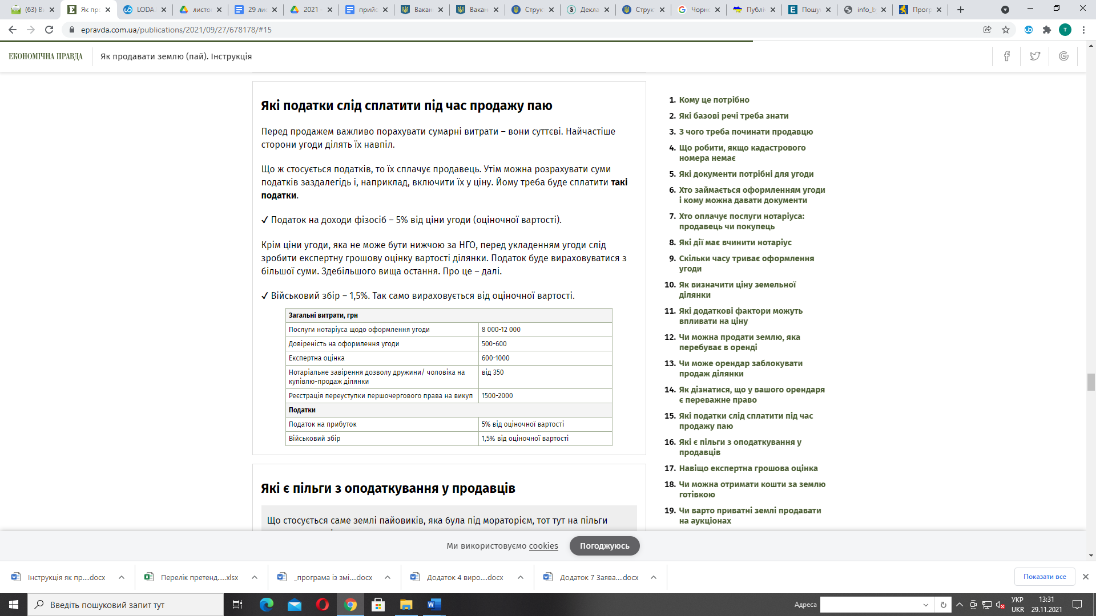
14. Які є пільги з оподаткування у продавців
Що стосується саме землі пайовиків, яка була під мораторієм, то тут на пільги можна не сподіватись.
Хоча законодавчий алгоритм оподаткування доходів з продажу сільськогосподарських земель і передбачає пільги для продавців, це стосується не всіх земель. У разі продажу своєї ділянки фізособа може не сплачувати податок на доходи та військовий збір, але за умови наявності одночасно трьох факторів:
✔ 1. Розмір ділянки не перевищує норми безоплатної передачі земельних ділянок громадянам із земель державної або комунальної власності. Ці норми різні – залежно від цільового призначення землі. Для ведення фермерського господарства – у розмірі земельної частки (паю), визначеної для сільгосппідприємств, розташованих на території сільської, селищної, міської ради, де знаходиться фермерське господарство. Якщо на території сільської, селищної, міської ради розташовано декілька сільгосппідприємств, розмір земельної частки (паю) визначається як середній в цих підприємствах. У разі відсутності сільгосппідприємств на території відповідної ради розмір земельної частки (паю) визначається як середній по району. Для ведення особистого селянського господарства – не більше 2 га. Для ведення садівництва – 0,12 га.
Якщо розмір ділянки із вказаним цільовим призначенням більший, то оподаткуванню підлягає дохід від продажу тієї частини ділянки, яка перевищує пільгові розміри. Наприклад, під час продажу ділянки для ведення особистого господарства в розмірі 2,5 га податком буде обкладатися дохід від 0,5 га.
Утім, як зазначалось на початку, на продаж земельних ділянок з цільовим призначенням для ведення товарного сільськогосподарського виробництва такі винятки не застосовуються і продавець сплачує податок 5% та військовий збір 1,5%.
✔ 2. Ділянка перебуває у власності продавця понад три роки.

✔ 3. Фізособа продає нерухоме майно вперше протягом року.
ОТЖЕ, якщо власник землі (паю), цільове призначення якої "для ведення товарного сільськогосподарського виробництва" (йдеться фактично про усю ту землю, яка була під мораторієм усі ці роки, близько 27 млн га), продає таку ділянку, він повинен сплатити податки і пільги на нього не розповсюджуються.
15. Навіщо експертна грошова оцінка
Від експертної грошової оцінки залежить, якою буде сума податків, сплачених продавцем. За законом, податок на доходи від продажу земельної ділянки визначається, виходячи з ціни, зазначеної в договорі купівлі-продажу, але не нижче експертної грошової оцінки такої земельної ділянки.
Експертну оцінку земельної ділянки можна здійснити двома шляхами.
✔ Перший – через безкоштовний онлайн-сервіс автоматичної оцінки нерухомості, створений Фондом держмайна. Він запрацював у червні 2021 року.
✔ Другий – замовити довідку в професійного оцінювача. Він складає звіт про оцінку майна і реєструє його в тій же єдиній базі, де оформляється згадана електронна довідка. Звіт про оцінку коштуватиме 600-1000 грн.
Якщо вартість у звіті оцінювача буде відрізнятися більш ніж на 25%, єдина база не прийме такий звіт. Після цього для його затвердження знадобиться проходження додаткового рецензування, яке триватиме мінімум десять днів.
16. Чи можна отримати кошти за землю готівкою
Ні. Оплата буде здійснюватися в безготівковій формі. Без рахунку в банку здійснити угоду неможливо.
17. Чи варто приватні землі продавати на аукціонах
Якщо власник хоче реалізувати право продажу ділянки через аукціон, йому ніхто не завадить. Якщо земля в оренді, так само можна скористатися аукціоном. У такому випадку пропозиція покупця "з пріоритетом" є рівною пропозиції, що є найвищою із запропонованих учасниками.
18. Як не натрапити на шахраїв під час продажу паю
Майже вся відповідальність при продажу земельної ділянки лежить на нотаріусі. Головне – не брати на себе якісь зобов’язання до продажу і не погоджуватися на розрахунок готівкою. Бажано також не передавати посередникам або покупцям оригінали документів, а прийти з ними на зустріч до нотаріуса. Звичайно, треба також уважно читати всі умови договору.
19. Чому не варто поспішати з продажем ділянки
Є кілька аргументів на користь того, чому не треба поспішати продавати землю.
✔Перший – велика ймовірність зростання цін.
✔Другий – якщо ринкові ціни підуть угору, зросте і середня орендна плата. За новими договорами оренда щороку зростає на 10-15%.
✔Третій – імовірне зниження витрат на укладення угод із зростанням кількості операцій та нотаріусів, готових працювати в цьому сегменті.

